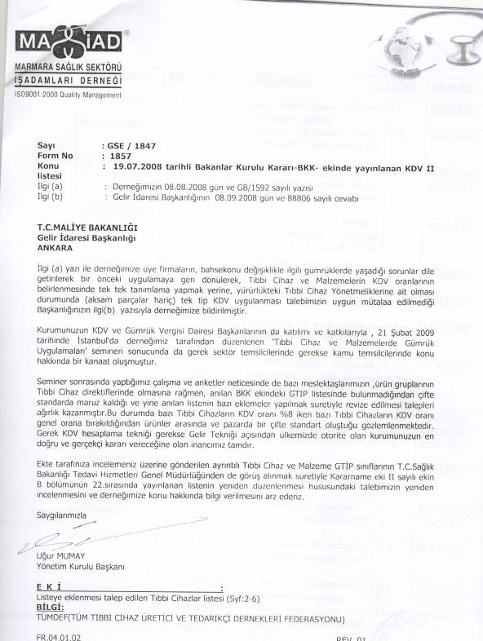

GTİP TARIFE | KDV | ÜRÜN AÇIKLAMASI | Class | Directive
903180389019 | 18 | Termometrenin doğruluğunu gösteren test cihazı Kalibrasyon cihazı | I | 93/42/EEC
903089309000 | 18 | oximetre cihazının (Kandaki oksijen değerini ve kalp atışını ölçen cihaz) test cihazı | II b | 93/42/EEC
902780170019 | 18 | Kalibratör (masa tipi) | II b | 93/42/EEC
902710900000 | 18 | Cihazın giriş portuna dışardan takılıp hastaya giden oksijen yüzdesini ölcen bir alet. | II b | 93/42/EEC
902710900000 | 18 | Plastikten steril hastanın karbondioksitini ölçmeye yarayan ürün.(tek kullanımlık 2 saatlik ömrü vardır)Ambuya takılır. | I | 93/42/EEC
902620809000 | 18 | Trekea kullanılan verdiği havanın basıncını ve miktarını ölçer | II a | 93/42/EEC
902519201919 | 18 | GENIUS Elektronik/digital kulaktan ateş ölçme cihazi | II a | 93/42/EEC
902519201919 | 18 | Özafagusda kullanılan ısı probu (Vücut ısı derecesini hasta izleme monitörüne aktarır) | II b | 93/42/EEC
902519201919 | 18 | ventilatör ve nemlendirme cihazında kullanılan solunumun ısı ve akışını ölçen prob, algılamayı yapıp verileri cihaza gönderiyor.. | I | 93/42/EEC
901920000025 | 18 | steril devre (valfi ile birlikte) | II b | 93/42/EEC
901920000025 | 18 | Steril olmayan trakeostami maskesi | II a | 93/42/EEC
901920000025 | 18 | Steril hasta solunum seti, hortum ve aparatları ile birlikte | II a | 93/42/EEC
901920000025 | 18 | steril hortumların uçlarında bağlantı parçaları mevcut hortumlardan oluşan komple solunum devresi | II a | 93/42/EEC
901920000025 | 18 | Cok kullanımlık sılıkon yuz maskesı | II a | 93/42/EEC
901920000025 | 18 | VENTİLATÖRÜN NEMLENDİRİCİ ALETİ | III | 93/42/EEC
901920000025 | 18 | Solunum cihazına plastik hortumu ile birlikte oksijen bağlantı aparatı, steril değil | II b | 93/42/EEC
901920000025 | 18 | Nasal maske tek hasta cok kullanımlık | II b | 93/42/EEC
901920000025 | 18 | solunum cıhazı nemlendırme unıtesı | II b | 93/42/EEC
901890850045 | 18 | Kompresyon Cihazı Non- Steril Tüp Sistemi (Manşon ve Cihaz arasındaki hava akışını sağlıyor) | I(non-sterile) | 93/42/EEC
901890850045 | 18 | Ultrasonik kesme koagülasyon cihazının cihaz ile kablo bağlantısı olan el aparatı-Steril tek kullanımlık | II b | 93/42/EEC
901890850045 | 18 | Kompresyon Cihazı Manşonu | I | 93/42/EEC
901890850045 | 18 | Trokar sabitleyicisi(Plastik vida şeklinde vücudun girişinde kalıriçersinden trokar geçer.) | II a | 93/42/EEC
901890850045 | 18 | laparoskopik ameliyatlarda hastanın karnının hava ile şişirilmesi için gereken havayı laparoskopi cihazından alıp trokar yardımıyla hastaya aktırımını sağlayan tüptür. | II a | 93/42/EEC
901890850045 | 18 | ventilatör ile ilgili kılavuz tel (metal paslanmaz) hasta devresinin içinden ısıtıcı geçirilmesi için kullanılır. | I | 93/42/EEC
901890850045 | 18 | dairesel staplerlerin (eski versiyonu PPCEEA- kodları 111981,111983,111985,111987,111989- staplerler ; yeni versiyonu EEA staplerler) anvil yani ayrılabilen ve zımbaların çarpıp büküldüğü baş kısmının staplerdan ayrı steril pakette satılan aparatıdır. | II b | 93/42/EEC
901890850045 | 18 | Force Triad cihazı ile birlikte kullanılabilen Koter Kalemi | II b | 93/42/EEC
901890850045 | 18 | Enjektör cihazına ait Hasta ara bağlantısı için steril plastik hortum | II a | 93/42/EEC
901890850045 | 18 | Force triad cihazı ile birlikte kullanılan el aleti | II b | 93/42/EEC
901890600015 | 18 | Steril olmayan silikon esaslı anestezi maskesi | II a | 93/42/EEC
901890600015 | 18 | Steril olmayan anestezide kullanılan torba şeklinde olan anestezi balonu | II a | 93/42/EEC
901890490015 | 18 | Hasta dönüş plakası Kablosuz yalnızca pedi cihaza bağlanmadan çalışmaz(Bir ucunda cihaza giriş soketi diğer ucunda Return elektroda bağlantı kıskacı olan kablo ile birlikte kullanılan bu örtü şeklinde malzeme hastanın altına serilerek hastanın elektrik y | II a | 93/42/EEC
901890490015 | 18 | Ablasyon cihazında kullanılan el aplikatörü (bir ucu cihaza bağlı kablonun ucundaki tedavi elektrodu) | II b | 93/42/EEC
901890490015 | 18 | Koter Cihazında kullanılan Koter Kalemine takılabilen top şeklindeki El Aparatı | II b | 93/42/EEC
901890490015 | 18 | Ablasyon cihazında kullanılan el aplikatörü (tedavi elektrodu) | II b | 93/42/EEC
901819900025 | 18 | Hastabaşı takip monitörü'ne tansiyon datasını aktarmak için hasta koluna takılan tansiyon manşonu | II b | 93/42/EEC
901811000015 | 18 | Elektrod | I | 93/42/EEC
854460901019 | 18 | Koter cihazı ile Laparoskopik El Aletleri arasındaki bağlantıyı sağlayan kablo, Tek Kullanımlık | I | 93/42/EEC
854442900000 | 18 | Data Kablosu bağlantı parçaları ile birlikte | II b | 93/42/EEC
854442900000 | 18 | Elektrod - Monitör arasındaki kablo | I | 93/42/EEC
854442900000 | 18 | solunum cıhazı nemlendırme unıtesı kablosu | I | 93/42/EEC
854442900000 | 18 | solunum cıhazı nemlendırme unıtesı kablosu | I | 93/42/EEC
854442900000 | 18 | Koter Cihazı ile birlikte kullanılan bipolar forsepsler ( kanama durdurma amaçlı kullanılan cımbız şeklindeki ürün ) için iki ucunda bağlantı elemanları mevcut bağlantı kablosu , Çok kullanımlı | I | 93/42/EEC
854160000011 | 18 | Ultrasonik kesme ve koagülasyon cihazı'nın parçası?Piezo kristalli damar ve dokularda kesmek veya kapamak için kullanılır. | II b | 93/42/EEC
850511000000 | 18 | Ameliyat esnasında metal el aletlerini üzerine koymak amacıyla kullanılan mıknatıslı örtüler | I | 93/42/EEC
842139909000 | 18 | Steril havayı filtre eden pvc den bir aparat | II a | 93/42/EEC
842139909000 | 18 | Steril trakeada kullanılan hastanın aldığı havayı filtre eden | II a | 93/42/EEC
842139209000 | 18 | Solunum cıhazı bakterı fıltresı cıok kullanınlık dısı pvc ıcı ozel kagıt kaplı | I | 93/42/EEC
842139209000 | 18 | Solunum cıhazı bakterı fıltresı cıok kullanınlık dısı pvc ıcı ozel kagıt kaplı | II a | 93/42/EEC
842139209000 | 18 | Disposable Bakteri Filtresi | I | 93/42/EEC
841480809019 | 18 | 840 ventilatörünün hava kompresörü | I | 93/42/EEC
701090910000 | 18 | Göğüs Drenaj Ünitesi | I | 93/42/EEC
680530100000 | 18 | Koter cihazınin aksesuarlarına yapışan doku ve diğer maddeleri temizlemek için kullanılan steril bir aşındırıcı malzeme | I | 93/42/EEC
481890901100 | 18 | Hasta altı pedi (Hasta altı bezi materyalinden 60*90 ölçülerinde Hastanın altına serilen örtü) | I | 93/42/EEC
481159009000 | 18 | Ultrasonda, EKG de çekim sonucunu gösteren kağıtlar renkli | I | 93/42/EEC
392690979019 | 18 | Elektronik/digital kulaktan ateş ölçme probu(Termometrenin ucuna takılan plastik kılıf) | I | 93/42/EEC
392330900000 | 18 | Aspirasyon sistemindeki aspire edilen sıvıların depolandığı plastik kova | I | 93/42/EEC
392330100019 | 18 | Solunum cıhazı nemlendırme unıtesı su kabı cok kullanımlık pvc-non-steril | II a | 93/42/EEC
392330100012 | 18 | Steril olmayan ilaç kabı | II a | 93/42/EEC
392119009019 | 18 | Steril Boyuna takılan trakea tüpü sabitlemek için velcroBant | II a | 93/42/EEC
391740000019 | 18 | Buhar cihazının üzerine takılan hasta devresini birleştirmek için araya konulan Plastikten adaptör steril. | II b | 93/42/EEC
391740000019 | 18 | ventilatör port, L şeklinde plastik boru | I | 93/42/EEC
391739909000 | 18 | Hasta devresı polyester tek hasta cok kullanımlık uclarında adaptorlerı ıle bırlıkte | II a | 93/42/EEC
391732350019 | 18 | Bir ucu Aspirasyon Sistemine, diğer ucu Hasta tarafındaki aspirasyon ucuna bağlı Steril hortum bağlantı tüpü | II b | 93/42/EEC
391000000019 | 18 | Laparoskopik alet kayganlaştırıcı | II a | 93/42/EEC
382490979058 | 18 | Buğu önleyici (laparaskopide kullanılan aletlerin kamera ucunda görüntünün net olmasını sağlamak üzere kullanılan buğu önleyici solüsyon) | I | 93/42/EEC
285300100000 | 18 | Steril Su | II a | 93/42/EEC
902190900019 | 18 | Steril Trakeada kullanılan tüpün başını kapatan (açma-kapama özelliği olan) sesi veren içinde film, filtre olan bir aparat | II a | 93/42/EEC
901890850045 | 18 | Enjektör cihazının Hasta ara bağlantısı için steril plastik hortum | II a | 93/42/EEC
9025.11.20.00.11 | 18 | Termometreler |  | 93/42/EEC
9025.11.20.00.12 | 18 | Termometreler |  | 93/42/EEC
9025.19.20.19.19 | 18 | Elektronik dereceler |  | 93/42/EEC
9025.19.20.19.11 | 18 | Elektronik dereceler |  | 93/42/EEC
3824.90.64.00.00 | 18 | Soğuk Sıcak Kompres Paketi |  | 93/42/EEC
3926.90.97.90.19 | 18 | Kateter Sabitleyici |  | 93/42/EEC
3926.90.97.90.19 | 18 | Urometre |  | 93/42/EEC
9018.90.50.00.15 | 18 | ORİGİNAL INFUSOMAT TUBİNG (LEİTUNG) OPAQUE | II a | 93/42/EEC
9018.90.50.00.15 | 18 | VENOFİX A VEN PUNCTURE SET | II a | 93/42/EEC
9018.90.50.00.15 | 18 | INTRAFIX PRIMELINE I.S. TYP BASIC | II a | 93/42/EEC
9018.90.50.00.15 | 18 | INFUSOMAT SPACE LİNE | II a | 93/42/EEC
9018.90.50.00.15 | 18 | INFUSOMAT SP LINE W.ENTEROFIX | II a | 93/42/EEC
9018.90.50.00.15 | 18 | INTRAFİX SAFESET P | II a | 93/42/EEC
9018.90.50.00.15 | 18 | İNTRAFİX AİR | II a | 93/42/EEC
9018.90.50.00.15 | 18 | İNTRAFİX PRİMELİNE COMFORT | II a | 93/42/EEC
9018.90.50.00.15 | 18 | MİNİ SPİKE PLUS | II a | 93/42/EEC
9018.90.50.00.15 | 18 | COMBIFIX | II a | 93/42/EEC
9018.90.50.00.15 | 18 | CONNECTİON TUBİNG WİTH İNJECTİON PORT | II a | 93/42/EEC
6307.90.99.10.11 |  | Tıbbi Maskeler |  | 93/42/EEC
9405.40.99.90.00 |  | Ameliyat Lambaları |  | 93/42EEC

